Selection sort

Selection sort merupakan salah satu metode sorting yeng memudahkan untuk dilakukan di situasi tertentu, namun tidak efisien dalam soerting data yang banyak.

## Algorithm

Ide dari algoritma ini cukup simple. Array seolah-olah dibagi menjadi dua bagian, yang telah diurutkan, dan yang belum diurutkan. Di awal, bagian yang telah diurutkan dibiarkan kosong, dan yang satu lagi adalah data asli. Tiap step, algoritma ini mencari elemen terkecil dan menambahkannya ke array yang teah disiapkan(dibiarkan kosong) Tadi. Saat array awal sudah kosong, maka algoritmanya selesai.

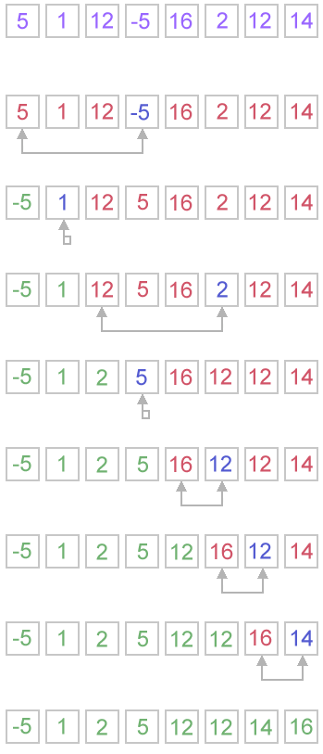

Shell Sort

Shell sort adalah algoritma pengurutan data yang memiliki efisisnsi tinggi dan memanfaatkan prinsip dari algoritma *insertion sort.* Metode ini menghindari perpindahan yang sangat jauh dari elemen yang ingin diurutkan. Algoritma ini menggunakan interval untuk melakukan pengurutan data yang dihitung berdasarkan Knuth's formula:

**h = h * 3 + 1**

h adalah interval

Cara Kerja

Misal kita memiliki array, dan kemudian dibagi atau dikelompokkan dengan interval 4. Kemudian membuat sublist virtual dari elemen yang sudah disortir dengan interval 4 tadi. Elemen dalam virtual sublist menjadi {35, 14}, {33, 19}, {42, 27} and {10, 14}

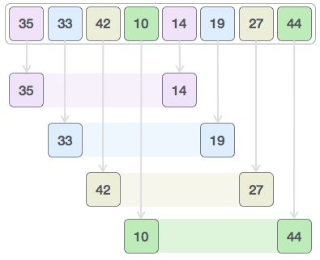

Kemudian tiap sub-list elemennya dibandingkan dan ditukar jika perlu di array aslinya. Kemudian akan terbentuk urutan seperti berikut

Shell Sort

Kemudian dibagi lagi dengan interval 2 menghasilkan sublist - {14, 27, 35, 42}, {19, 10, 33, 44}

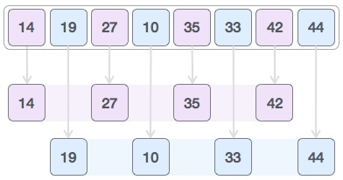

Kemudian tiap sub-list elemennya dibandingkan dan ditukar jika perlu di array aslinya. Kemudian akan terbentuk urutan seperti berikut

Shell Sort

Kemudian, diurutkan dengan interval 1

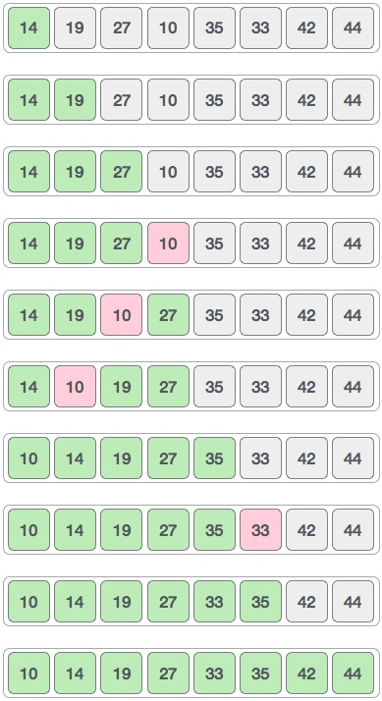

Dapat terlihat hanya butuh empat kali penukaran di dalam array

Algorithm

**Step 1** − Initialize the value of *h*

**Step 2** − Divide the list into smaller sub-list of equal interval *h*

**Step 3** − Sort these sub-lists using **insertion sort**

**Step 3** − Repeat until complete list is sorted